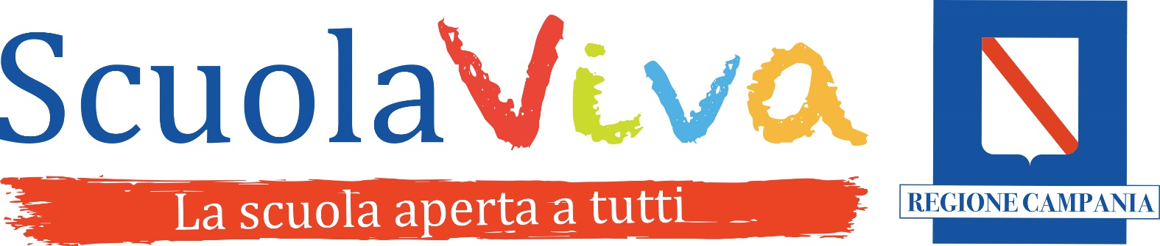
ISTITUTO COMPRENSIVO STATALE “ PADRE ISAIA COLUMBRO”
Scuola dell’Infanzia, Primaria e Secondaria di I grado
Tocco Caudio – Foglianise – Castelpoto
Via La Riola - 82030 Tocco Caudio (BN)
Tel. 0824/871139 Fax 0824/878658
E-mail: bnic834005@istruzione.it – bnic834005@pec.istruzione.it
C.F.: 80004550622 - Sito WEB: www.icfoglianise.gov.it

“PERCORSI ANTROPOLOGICI DEL TABURNO – CAMPOSAURO TRA SENTIERI E VALLI”
MODULO 3 “Riscopriamo Castelpoto”
Si comunica che, dal mese di Marzo 2018, gli alunni delle classi prime, seconde e terze (Scuola Primaria Castelpoto) potranno partecipare, in orario extra scolastico, al laboratorio storico - antropologico “Riscopriamo Castelpoto” con l’esperto Domenico Iadanza, che si svolgerà nel plesso di appartenenza. Il laboratorio ha come obiettivo la riscoperta del centro storico di Castelpoto e della sua storia. Si cercherà di stimolare la percezione e la consapevolezza del passato con racconti orali, mediante la visione di materiale d’epoca, foto, filmati ed oggetti della cultura passata, il tutto finalizzato alla valorizzazione del territorio, in vista di una sua apertura a nuove realtà e nuovi fenomeni socio – culturali.
Si invitano i genitori a comunicare l’adesione alle attività proposte. Si precisa che tale laboratorio rientra nel Progetto della Regione Campania FSE POR CAMPANIA 2014/2020 “Scuola Viva” ed è, dunque, completamente gratuito.
Si consegnerà copia cartacea del calendario incontri con relative attività programmate al genitore rappresentante di classe e se ne potrà prendere visione anche sul sito della scuola www.icfoglianise.gov.it

Il sottoscritto ______________________________________
genitore dell’alunno ______________________________ frequentante la classe ____________ della Scuola Primaria di ______________________
󠆚 Conferma 󠆚󠆚 Non Conferma
l’iscrizione al laboratorio “Riscopriamo Castelpoto” – Modulo 3 - Progetto “Scuola Viva”
Firma Genitore
_____________________________________
_____________________________________

